龍威中韓賞櫻去(保證不走人蔘店+土產店+免稅店)～石村湖公園(石村湖櫻花慶典)、韓國傳統民俗村(季節性賞花)、愛寶樂園(賞花季)、南山公園(季節性賞花)、樂天水族館、汝矣島賞櫻、滿足五香豬腳、米其林推薦蔘雞湯六天【德威航空、台中出發】
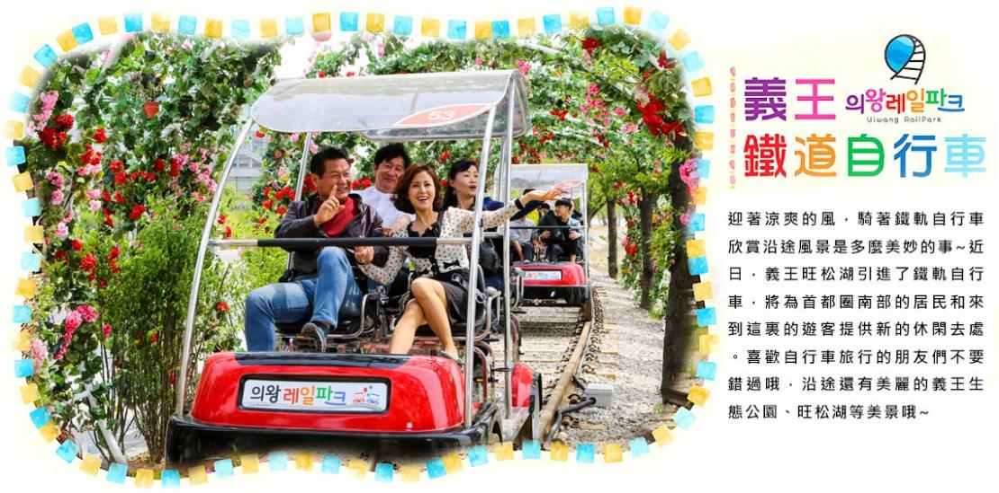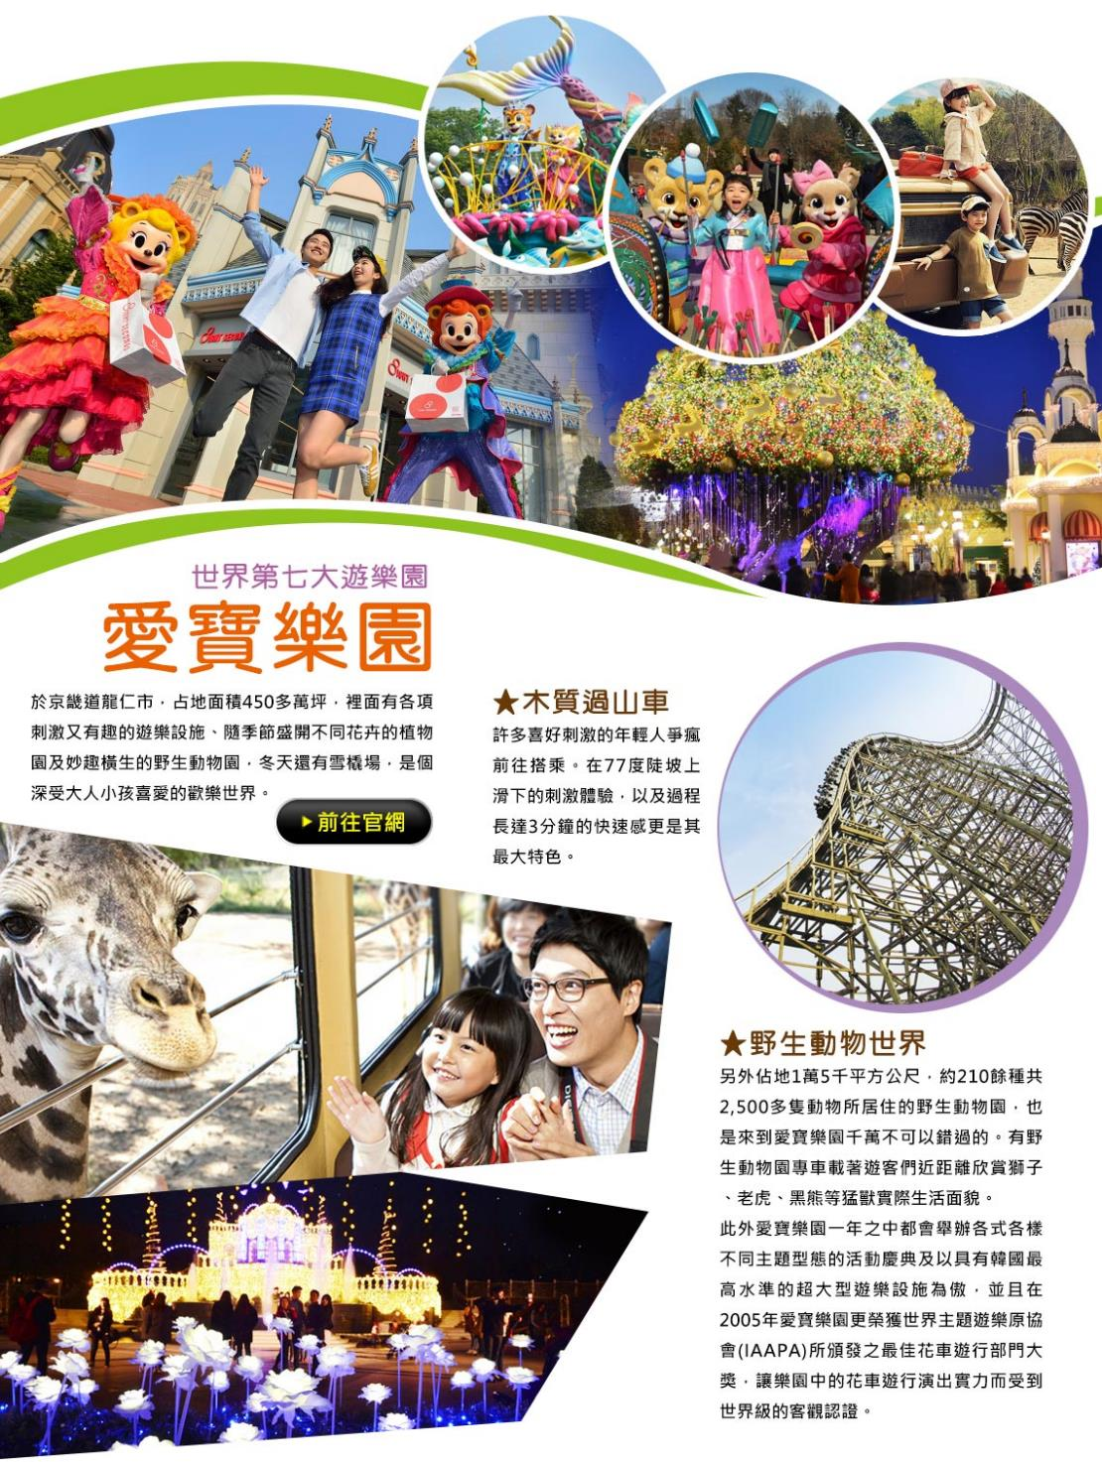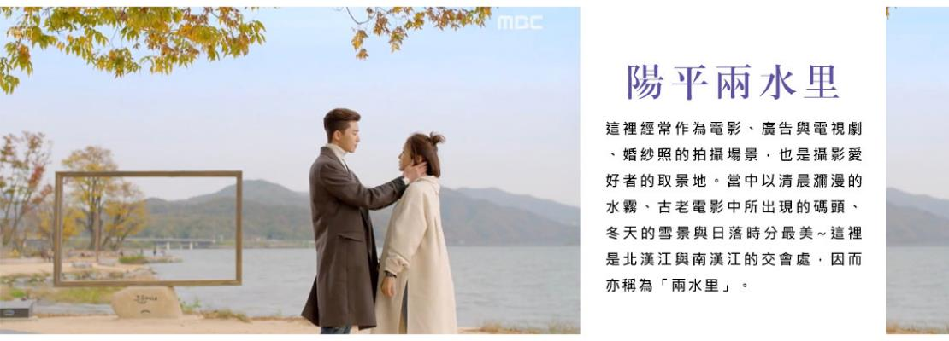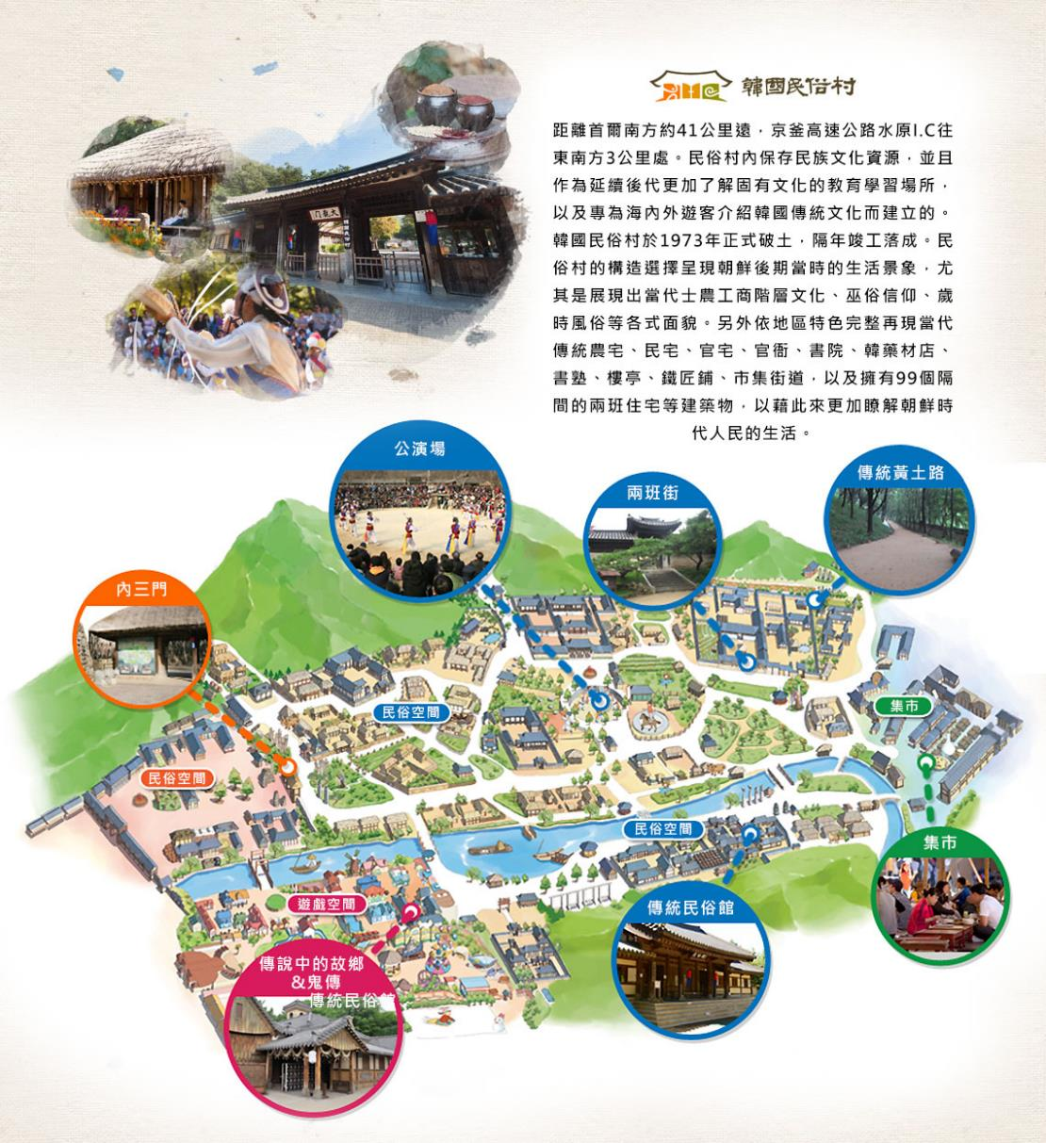
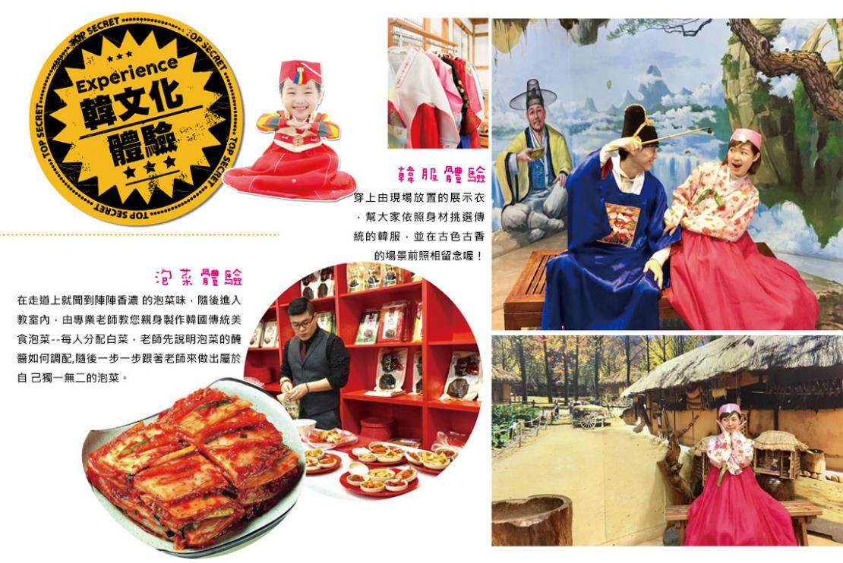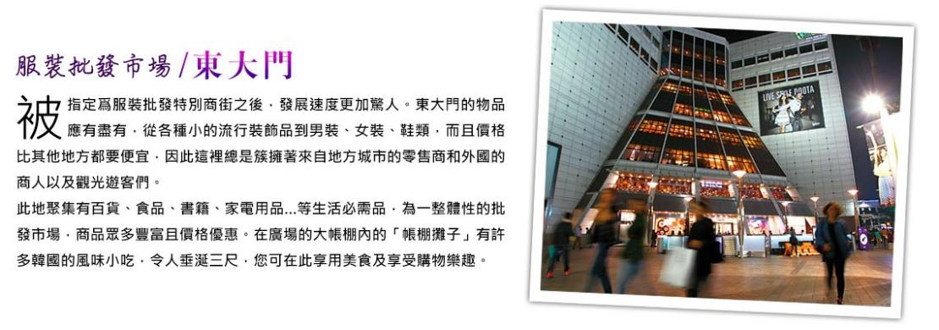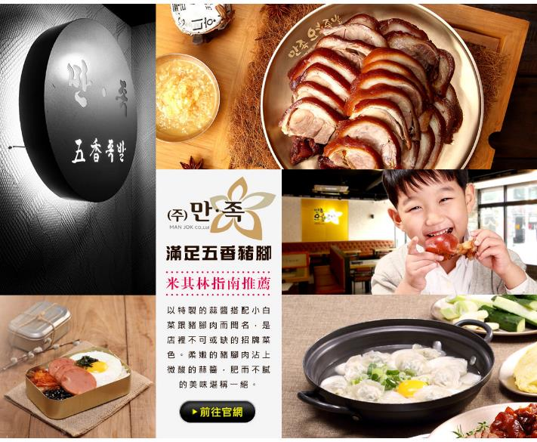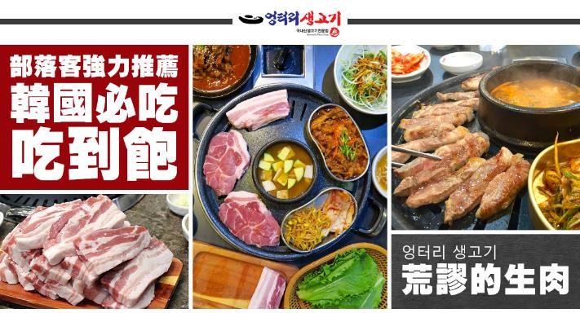
行程內容
第  1  天 | 台中→仁川 RMQ / ICN TW670 17：20 / 21：00  台中清泉崗機場搭機前往仁川機場.抵達後由可愛帥氣的導遊接往享用晚餐
 | 早餐：XXX 中餐：XXX 晚餐：接地氣道地石鍋拌飯+刷刷鍋
 | 住宿： Riviera Verium Hotel 或 仁川海月觀光飯店
第  2  天 | 義王環湖鐵道自行車(四人一台)→韓國傳統民俗村(季節性賞花)→愛寶樂園(含門票+自由券+遊行表演+四季花園)(季節性賞花) 鮮花狂歡節(3~4月鬱金香慶典；4月賞櫻花；5~6月的玫瑰慶典；6月賞薔薇)  【義王湖畔鐵道自行車】迎著涼爽的風，騎著鐵軌自行車欣賞沿途風景是多麼美妙的事~近日，義王旺松湖引進了鐵軌自行車，將為首都圈南部的居民和來到這裏的遊客提供新的休閑去處。喜歡自行車旅行的朋友們不要錯過哦，沿途還有美麗的義王生態公園、旺松湖等美景哦~  【韓國民俗村】距離首爾南方約41公里遠，京釜高速公路水原I.C往東南方3公里處。民俗村內保存民族文化資源，並且作為延續後代更加了解固有文化的教育學習場所，以及專為海內外遊客介紹韓國傳統文化而建立的。韓國民俗村於1973年正式破土，隔年竣工落成。民俗村的構造選擇呈現朝鮮後期當時的生活景象，尤其是展現出當代士農工商階層文化、巫俗信仰、歲時風俗等各式面貌。另外依地區特色完整再現當代傳統農宅、民宅、官宅、官衙、書院、韓藥材店、書塾、樓亭、鐵匠鋪、市集街道，以及擁有99個隔間的兩班住宅等建築物，以藉此來更加瞭解朝鮮時代人民的生活。  【愛寶樂園】於京畿道龍仁市，占地面積450多萬坪，裡面有各項刺激又有趣的遊樂設施、隨季節盛開不同花卉的植物園及妙趣橫生的野生動物園，冬天還有雪橇場，是個深受大人小孩喜愛的歡樂世界。
 | 早餐：飯店內用 中餐：馬鈴薯燉豬骨湯+季節小菜 晚餐：方便遊玩，敬請自理
 | 住宿： Riviera Verium Hotel 或 仁川海月觀光飯店
第  3  天 | 金浦OUTLET→楊平浪漫兩水頭+櫸樹(韓劇“她很漂亮”拍攝地)(季節性賞花)→南山公園(季節性賞花)→東大門綜合商場  【兩水頭里公園】這裡經常作為電影、廣告與電視劇、婚紗照的拍攝場景，也是攝影愛好者的取景地。當中以清晨瀰漫的水霧、古老電影中所出現的碼頭、冬天的雪景與日落時分最美~這裡是北漢江與南漢江的交會處，因而亦稱為「兩水里」。  【南山公園】南山是首爾著名旅遊景點南山公園的所在地，主要景點包括N首爾塔、愛情鎖牆，如果您有時間，爲了保健腳步，散步在南山路上也會是您不錯的選擇。  【東大門市場】是首爾最具代表性的市場之一，東大門的物品應有盡有，從各種小的流行裝飾品到男裝、女裝、鞋類，而且價格比其他地方都要便宜，因此這裡總是簇擁著來自地方城市的零售商和外國的商人以及觀光遊客們。  註1：韓國導遊不提供換錢服務，請自行兌換韓圜。許多商家是現金交易，不收信用卡，記得準備現金購物。  註2：東大門設計廣場內各展覽館入內參觀時，敬請自行支付門票費用。
 | 早餐：飯店內用 中餐：濱海灣~總匯自助餐 晚餐：方便遊玩，敬請自理
 | 住宿： Riviera Verium Hotel 或 仁川海月觀光飯店
第  4  天 | 石村湖公園(石村湖櫻花慶典)→樂天世界水族館→汝矣島輪中路櫻花大道(汝矣島櫻花慶典)→HERO塗鴉秀  【石村湖公園(賞櫻)】石村湖的環湖步道為圓形一圈，兩旁的櫻花樹成為美麗的自然景觀。花況會因自然天候狀況而有變化，若花況不如預期，敬請諒解。賞花季節人潮眾多，如遇塞車情況，敬祈鑒諒。  【樂天世界水族館】參觀樂天世界水族館，擁有世界上最大的海洋生態水槽、650 個物種和55000 只生物！通過客路預訂樂天世界水族館門票，體驗5 大洋的13 個主題展示、14 個體驗教育項目等。  【汝矣島輪中路櫻花大道】杜鵑、迎春花、躑躅等春花齊放的4月初，會定期於汝矣西路(輪中路)展開一場春之饗宴，約有1400~1600棵的櫻花樹在此綻放盛開因而聞名。慶典期間，汝矣島國會議事堂後方的道路將進行車輛進出管制，漫步在櫻花隧道下欣賞漢江景色更是愜意，每到夜晚特殊的景觀照明，照映在櫻花上，呈現出另一番的美麗春夜風景。此外現場還會展開各種街頭表演、展示或體驗活動，邀請遊客們一同共襄盛舉。  【塗鴉秀】結合了音樂、光線並利用幽默的表現，舞台表演結合各種畫作表現，將每幅畫變的栩栩如生，讓每幅畫在最後完成時都保證使您驚呼連連，讓您輕鬆地觀賞演出，同時體會最美的藝術氣息，您絕對不能錯過！※註：若遇秀休館或滿座，行程將作先後順序調整，不便之處敬請見諒！
 | 早餐：飯店內用 中餐：★部落客推薦★ 荒謬的生肉~超厚五花肉吃到飽+大醬湯 晚餐：【北村家】豆腐鍋+營養石鍋飯+烤魚+季節小菜
 | 住宿： Riviera Verium Hotel 或 仁川海月觀光飯店
第  5  天 | 德壽宮+石牆路(季節性賞櫻)→高麗護肝寶→韓流時尚彩粧店→韓國文化體驗營(DIY泡菜+韓式點心+韓服體驗+海苔博物館)→首爾明洞  【德壽宮石牆路】是韓國首次引進綠色複合街道空間的概念，將既有的道路，以行人為中心重新翻修而成。德壽宮石牆路翻修過後，使得行人步道和車道得以共存，總長為900公尺。為了要保護環保的紅土磚以及行人的步行權，車道採用了石灰石進行施工。  【泡菜文化體驗】由專業老師教您親身製作韓國傳統美食泡菜，老師先說明泡菜的醃醬如何調配，隨後一步一步跟著老師來做出屬於自己獨一無二的泡菜。隨後穿上由現場放置的展示衣，幫大家依照身材挑選傳統的韓服，並在古色古香的場景前照相留念喔！  【首爾明洞】整個韓國流行指標的代表地區，舉凡國內外知名品牌服飾、運動用品、流行文具雜貨等當年度最新流行時尚商品均可在這裡購買到。明洞的魅力，絕對令您難以招架，是個購物天堂。
 | 早餐：飯店內用 中餐：★米其林指南必比登推薦★百年土種蔘雞湯 晚餐：滿足五香豬腳+蕎麥麵+餃子湯
 | 住宿： Riviera Verium Hotel 或 仁川海月觀光飯店
第  6  天 | 韓國超市巡禮→仁川→台中 ICN / RMQ TW669 14：10 / 16：20  早餐後，來到韓國必逛連鎖超市，應有盡有的伴手禮、食品...等，讓您一次購足。  而後前往國際機場辦理出境手續後，搭乘客機飛返台灣。平平安安、快快樂樂地歸向闊別多日的家園，結束這次愉快的韓國之旅。
 | 早餐：飯店內用 中餐：XXX 晚餐：XXX
 | 住宿： 溫暖的家

注意事項
《成團人數》
- 本行程最低出團人數16人以上(含)，最多為42人以下(含)，台灣地區將派遣合格領隊隨行服務。
《行程費用不包含以下項目》
- 售價不含全程領隊、導遊及司機之服務費，每人每日300元台幣。
- 個人新辦護照費用。
- 旅遊平安保險及旅遊不便險。
- 若於韓國確診時之隔離飯店及相關車資等費用。
- 返台檢疫要求之檢測、隔離飯店及相關車資等費用。
- 純係私人之消費：如行李超重費、自購商品、飲料酒類、洗衣、電話、電報及私人交通費。
- 若為一位大人 或 一位大人帶一位嬰兒報名參加，或需求單人入住一間房，需加收單房差。
- 一經確認後如個人因素取消或被拒絕入境韓國，將無法申請退費。
- 團體旅責險不包含當地染疫後的所有醫療費用。
《德威航空注意事項》
- 此團型使用團體機位，航班不可指定、不可延回、不可更改進出點、不可指定座位。
- 若需指定航班，建議改訂個人機票，以確保訂到您所需之航班，加價幅度依各航空公司之規定，另外提供報價。
- 航空公司保留航班時間調整及變更之權利。
- 此航班包含手提行李10公斤來回，拖運行李20公斤來回。
- 此航班機上不含餐食和水。
- 請務必於起飛前3小時抵達機場辦理登機手續，逾時關櫃旅客需自行負責。
- 德威航空關櫃時間為起飛前45分鐘，逾時未能辦妥登機手續敬請自行負責。
《參團須知與相關提醒》
- 以上行程僅供參考，正確之行程內容、班機時間、降落城市及住宿飯店，請以行前說明會資料為準。
- 團體若為特殊拜會團、會議參展團、學生團體，不適用於本行程之報價，需另行報價。
- 本行程恕不接受韓籍旅客及其家屬參團;當地參團須提供來回電子機票，恕不接受於韓國打工度假及工作者參團。
- 特殊規定如下：參加本行程若逢以下條件限定，費用需另計：
A.此行程報價限持中華民國護照散客參團適用，整組包團、參展團、會議團、學生團等特殊團體需另行估價，詳情請洽詢您的服務人員。旅客若提供或隱瞞不實資料經查明屬實，本公司有權拒收訂單，此為維護雙方誠信及旅遊品質，造成不便之處，敬請見諒。
B.學生及外籍人士(不含韓國籍)，單持一本外國護照者，每人需加收NTD6,500元。
C.單筆訂單不足24歲及65歲以上報名人數不可超過半數，若超過半數則價格另議～請洽業務人員。
D.此行程報價僅適用於正常之散客報名，如遇特殊團體則團費需另計～請洽業務人員。
- 本行程設定為團體旅遊行程，故為顧及旅客於出遊期間之人身安全及相關問題，於旅遊行程期間，恕無法接受脫隊之要求；若因此而無法滿足您的旅遊需求，建議您另行選購團體自由行或航空公司套裝自由行，不便之處，尚祈鑒諒。亦不接受單幫客，僅能接受持台灣護照之旅客參團，持非台灣護照者，請洽業務人員另行報價確認。
- 本團體行程景點若客人不參加者，視為自動棄權，恕無法退費，本產品報價中所含景點門票等均按旅行社扣價核算，旅客不再享受其他折扣與優惠，亦不另行退還差價。
- 為考量旅客自身之旅遊安全並顧及同團其它團員之旅遊權益，年滿70以上及行動不便者之貴賓須有同行家人，方始接受報名，不便之處，尚祈鑑諒。
- 韓國因響應環保減少廢氣、汽機車、大型車停車超過3分鐘即須熄火關閉引擎，否則將會記點罰款，故司機會等客人上車後再開引擎及空調，請見諒！

